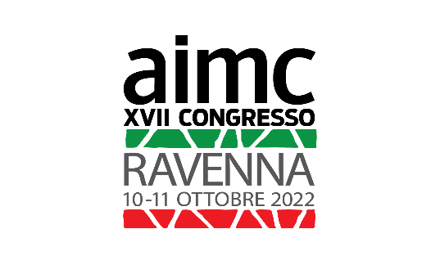

Scheda di Registrazione
da compilare e spedire entro 15/07/2022 a:
info@aimcinternational.org

XVII CONGRESSO AIMC-Ravenna ITALIA 2022
dal 10 all’ 11 ottobre 2022
ASSEMBLEA AIMC e Cena AIMC
9 ottobre 2022

COGNOME:
NOME:
CITTÀ :
PAESE:
E-mail:
Chiedo l'iscrizione ai seguenti eventi: (barrare le caselle interessate)  Partecipazione ai lavori del XVII Congresso e alla mostra  dal lunedì 10 al martedì 11 ottobre 2022  SI  Partecipazione ai lavori del XVII Congresso  dal lunedì 10 al martedì 11 ottobre 2022  SI  Nome della persona o delle persone che accompagnano il socio aimc:  Partecipazione all'assemblea (solo per soci)  Domenica 9 ottobre 2022  SI NO  Partecipazione alla cena dei soci  Domenica 9 ottobre 2022  SI NO  Numero di persone:  Modalità di pagamento:  bonifico bancario (spese a carico del partecipante)  IBAN IT96Z0627013100CC0000033781  Paypal: info@aimcinternational.org  Si prega di aggiungere 3 euro per le spese di rimessa | euro 120  euro 100
Chiedo di partecipare in qualità di relatore:
Relazioni di 15 minuti
SI
Titolo della relazione:

Lingua dell'intervento:

ITALIANO | INGLESE

Chiedo di partecipare solo alla mostra  SI | euro 50

